Evidências - EFD Contribuições - RFB - Publicado a Nota Técnica 009 - Alterações no leiaute da EFD-Contribuições para 2025
Sprint | Versão | Pacote | Id testlink
Linx ERP FFCA - S#01-25 | 8.01.0007 | HF 01.25 | SHOP-VL-8552
Banco teste | Servidor | Período teste | Analista
INOVACAO_LinxERP | \\qa-erp-app.linxdev.local | 03/12/2024 | Ivanei brito

Descrição.
A partir dos fatos geradores de 01 de janeiro de 2025, o Registro 0145 (Regime de Apuração da Contribuição Previdenciária sobre a Receita Bruta - CPRB) e todos os registros do Bloco P da EFD-Contribuições não poderão mais ser escriturados nem enviados ao PGE da EFD-Contribuições.
Essa mudança está alinhada à Nota Técnica 009, que já indicava a migração da escrituração da CPRB para a EFD-Reinf, tornando a EFD-Contribuições obsoleta para esse tipo de apuração. Assim, a partir de 2025:
- Registro 0145: Não será mais permitido na escrituração da EFD-Contribuições.
- Bloco P: Todos os registros relacionados à CPRB nesse bloco serão igualmente desabilitados.
Essa alteração será implementada diretamente no validador da EFD-Contribuições (PGE), o que impedirá tecnicamente o envio desses registros a partir dessa data.

Critérios de aceite.
- O checkbox "Não Gera Bloco P" deve vir marcado (com flag) por padrão.
- Quando o checkbox estiver marcado, o sistema não deverá gerar o Registro 0145 e Bloco P.
- Ao desmarcar o checkbox, o sistema deve exibir a mensagem de alerta com as opções SIM e NÃO.
- Selecionar "SIM" permite a desmarcação e gera o Registro 0145 e Bloco P.
- Selecionar "NÃO" impede a desmarcação, mantendo o checkbox marcado.

Roteiro de Testes e Validação.
O checkbox "Não Gera Bloco P" deve vir marcado (com flag) por padrão.
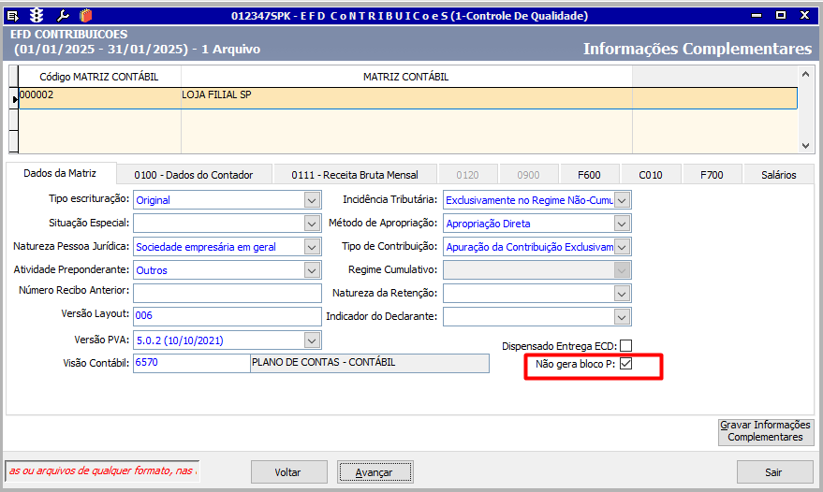
Ao desmarcar o checkbox, o sistema deve exibir a mensagem de alerta com as opções SIM e NÃO.
Selecionar "SIM" permite a desmarcação e gera o Registro 0145 e Bloco P.
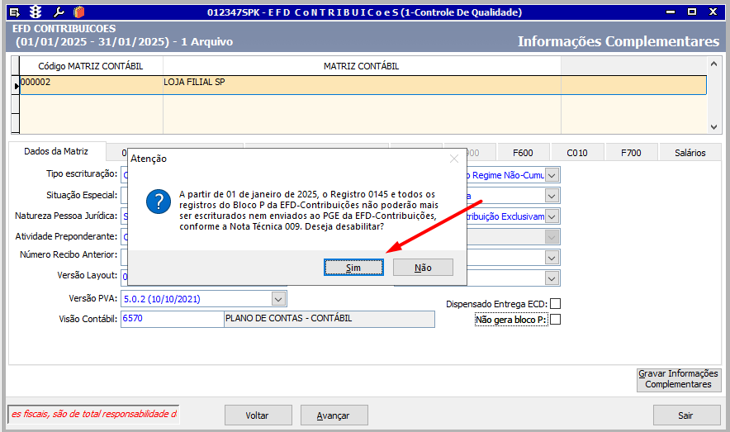
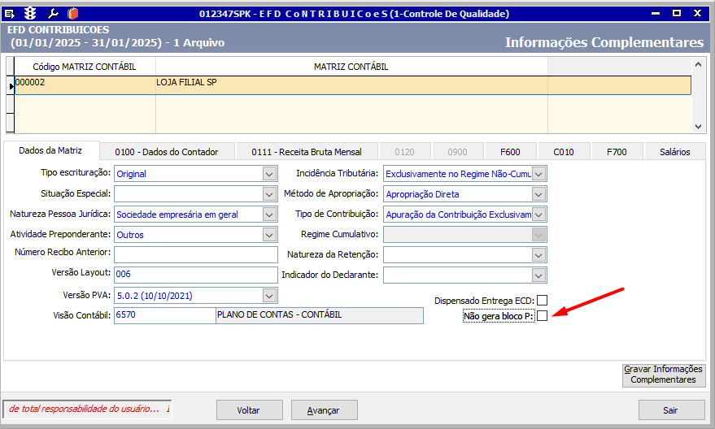
Ao desmarcar o checkbox, o sistema deve exibir a mensagem de alerta com as opções SIM e NÃO.
Selecionar "NÃO" impede a desmarcação, mantendo o checkbox marcado.
